LECON : Phénomène de polarisation
Eléments imposé : Lunette 3D
Remarque post passage :
- Ne pas faire Malus, car c’est passer un peu trop de temps sur un truc hors programme, et Biot c’est du vrai quantitatif, on fait une droite d’étalonnage on détermine une concentration ou un pouvoir rotatoire spécifique.
- L’explication du polariseur en grille est litigieuse car fausse. Il vaut mieux éviter malgré la jolie métaphore avec le bâton. On préférera représenter un rond avec la direction que l’objet laisse passer (voir le bouquin SPCL)
- La leçon est trop longue, on a montré beaucoup de petite manip. Sans l’élément imposé on pourrais faire que deux partie mais le jury pourrais ne pas aimer qu’aucune application de la vie de tous les jours n’aie été traité de manière approfondie.
- L’œil n’est PAS sensible à la polarisation -> attention à ne pas laisser entendre le contraire.
- Le choix pédagogique de ne pas dire analyseur s’est avéré maladroit puisque le mot polariseur est sorti.
- Le script python est un peu léger pour être pertinent car on ne voit plus les flèches comme sur la slide qui caractérise la direction de polarisation. Du coup à voir…

Biblio: Fruchart optique exp p185
https://spcl.ac-montpellier.fr/moodle/course/view.php?id=59&section=6
Fosset, chimie tout en un
Houard, optique exp

Niveau: Tle SPCL (Science Physique et Chimique en Laboratoire)
Prérequis: Modèle ondulatoire et corpusculaire de la lumière (Tle SPCL)
Sources (Tle SPCL)
Chiralité –> définition (Tle SPCL)
Mathématiques :
Vecteurs (notions de sens direction…) (secondaire)
Trigonométrie : cos, sin formules dans un triangle rectangle. (secondaire)

Objectifs : -Différencié théoriquement et expérimentalement lumière polarisée et non polarisée
-Associer de manière quantitative et qualitative l’activité optique d’une solution à la chiralité des molécules.
Partie pris : Cette leçon présente un concept tout nouveau, la polarisation. En accord avec les programmes de terminale SPCL on se cantonnera à la polarisation rectiligne et à l’activité optique de substances chirales. De façon à pouvoir davantage approfondir les notions traiter et afin de donner aux élèves de nombreux exemples visant à enrichir leur culture scientifique (BO). Ce champs restreint permet également d’approfondir la notion de lumière naturelle et des raisons de sa non polarisation.
Séquence pédagogique :
Cette leçon achève une séquence sur les ondes électromagnétiques qui traite notamment des sources, de la propagation, du devenir d’une onde arrivant sur un dioptre… Il est essentiel car il tranche avec ce qui précède et présente de nombreuses applications que ce soit au niveau scientifique comme dans le quotidien.
Dans le cadre de la terminale SPCL cette leçon se veut à la fois théorique et expérimentale, la plupart des notions étant illustré d’expériences ou de simulations.

TD : Essentiel pour que l’élèves maîtrise les aspects calculatoires ayant attrait à la loi de Biot. Calculer un excès énantiomérique sur plusieurs exemples. Ainsi que des situations ou l’élève doit trouver la polarisation de l’onde en sortie d’un montage optique puis des exercices d’ouverture ou il faut proposer un montage expérimental pour tester un protocole.
TP : -> vérifier l’aspect polarisé rectilignement ou non de certaines sources de lumières. Loi de Biot -> refaire des dilution -> utilisé des polariseur et analyseur pour déterminer la polarisation d’une source de lumière.
Difficultés : -> différencier direction de propagation et direction de polarisation.
-> Des aspects théoriques donnée sans vraiment être justifié.
Comment résoudre les difficultés :
->Utilisation d’une animation pour montrer la direction de propagation.
->Lien étroit avec l’expérimentation, et vérification de la théorie par l’expérimentation au travers de la loi de Malus. -> malgré les aspects limités d’un point de vue théoriques les concepts sont illustrés de solides preuve expérimentales -> important pour donner « une vision authentique de la physique » BO.

Plan : I- Description de la polarisation d’une onde
II- Déviation du plan de polarisation : Loi de Biot
III- Application : concevoir des lunettes 3D

Intro leçon :
Au cours des leçon précédente -> ondes EM -> propagation, sources, changement de milieu.
- Aujourd’hui aspect totalement différent-> duquel vous êtes peut-être familier sans le savoir.
->SLIDE -> photo avec et sans filtre anti reflet.
-> observation : on ne perd pas en luminosité on enlève simplement les reflets.
Raison -> lumière polarisée -> On peut la filtrer sur la base de cette polarisation.

Objectifs :
-Différencier théoriquement et expérimentalement lumière polarisée et non polarisée
-Associer de manière quantitative et qualitative l’activité optique d’une solution à la chiralité des molécules.

I- Description de la polarisation d’une onde
A. Lumière polarisée rectilignement
Aspects théoriques :
Vous avez déjà vu des ondes polarisées rectilignement quand on parlait de l’aspect ondulatoire on schématisait une seule polarisation (car onde supposé infinie) SLIDE
Le champ électromagnétique -> direction de propagation et direction de polarisation -> donner par le champ E -> programme python pour différencier.
Placer l’œil de l’observateur pour définir la polarisation

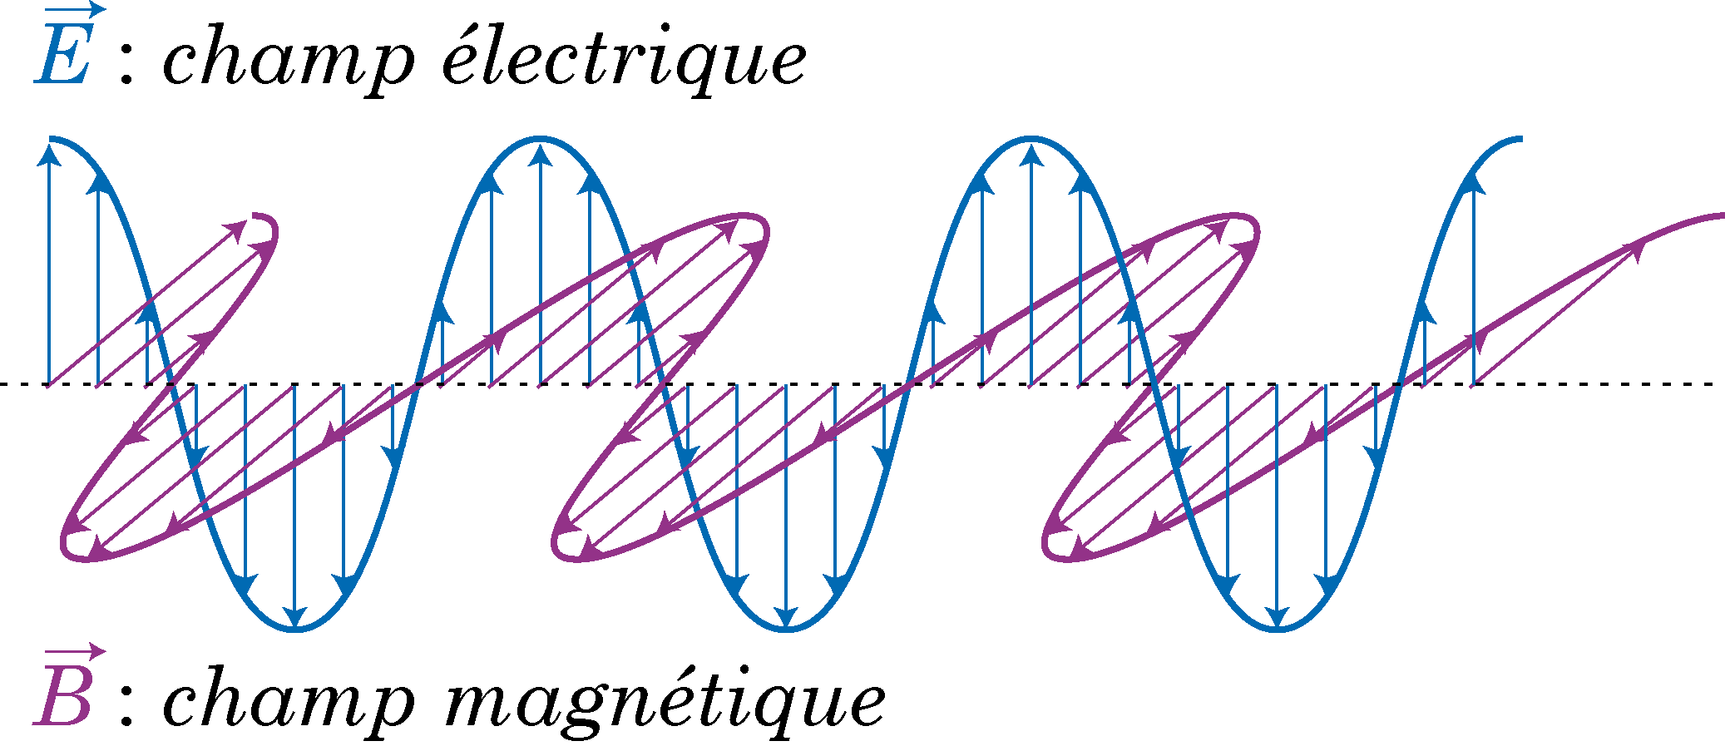
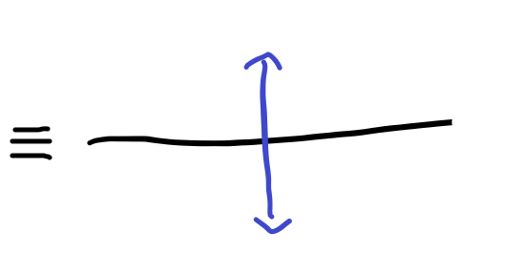

A droite on a toute l’information dont on a besoin pour décrire les phénomènes de polarisation.
Aspects expérimentaux :
- On la caractérise avec un polariseur. Lorsque le polariseur et l’analyseur (deuxième polariseur) sont croisé intensité nulle -> intensité carrée de l’amplitude du champ
- Métaphore jeté un bâton à travers une fenêtre. Il faut la bonne direction. Sinon il ne passe pas.
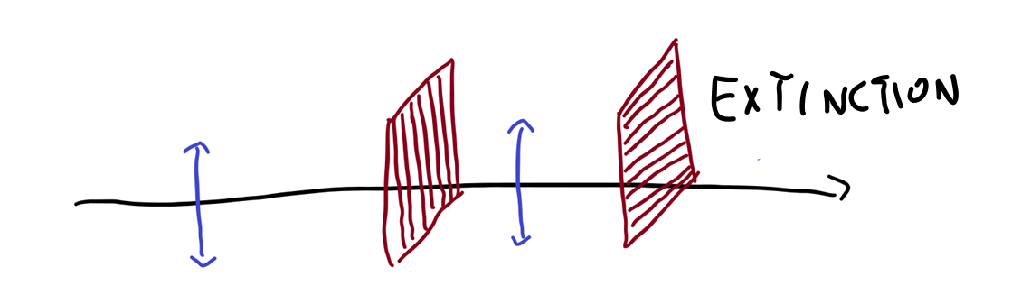
Le reflet de la lumière sur l’eau partiellement polarisée-> car on peut ne plus le voir avec un polariseur.
La lumière d’un écran d’ordinateur est polarisée.
B. De Lumière Naturelle à la lumière polarisée
Définition : On parle de lumière naturelle pour un rayonnement au sein duquel toutes les directions de polarisation sont présente.
Naturelle : soleil, ampoule …
Aspects théoriques :
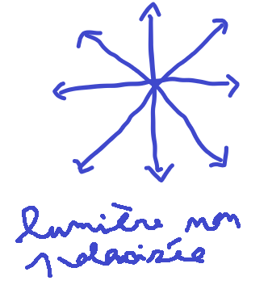
EX : La lumière naturelle (exemple lampe quartz iode) est non polarisée
UN Laser rouge acheté dans le commerce non polarisée
Pourquoi-> train d’ondes-> succession de photon -> pas une onde infinie, mais une succession d’ondes de polarisation différentes-> de durée très faible inférieur à la ms.
L’œil voit la moyenne. -> 24 images/sec

Aspects expérimentaux :
-Si on met un polariseur l’intensité ne varie pas quelques soit l’angle
-Deuxième aspect : si on met un polariseur on obtient une lumière polarisée rectilignement. (vérification avec un analyseur)

C. Loi de Malus
Aspects théoriques :
I=Imax * cos²theta
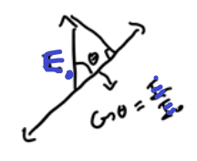
Schéma de montage : SLIDE

On a posé le cadre théorique -> maintenant application -> au laboratoire

II- Déviation du plan de polarisation : Loi de Biot
A. Substance optiquement active
DEFINITION : Une substance optiquement active est une substance qui fait pivoter le plan de polarisation d’une lumière polarisé rectilignement.
- Démonstration : Une cuve d’éthanol -> rien -> rajouter la cuve de fructose. -> pour rétablir la pénombre il faut tourner le deuxième polariseur d’un angle alpha
Concrètement -> les substances optiquement actives -> les molécules chirales
Attention : -> ne sont pas optiquement actif -> les racémiques-> autant de molécules font tourner le plan d’un côté que de l’autre.

Caractérisation quantitative -> pouvoir rotatoire spécifique
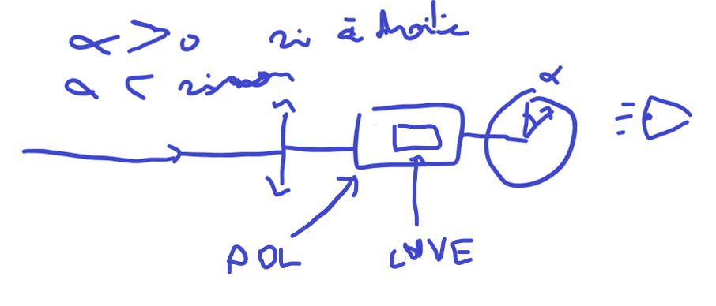

B. Loi de Biot
Loi trouvée expérimentalement.
Observations :
- Si on tourne la cuve (l) on change alpha
- Si on change la concentration on change alpha
(Si on change la substance) on change alpha -> logique

Alpha= [Alpha]*l*c
Unités : -> pas unité SI car utilisé couramment dans l’industrie -> mais dans les énoncé toujours donné dans ces unités.
Alpha en °
[Alpha] en °.L.g-1.dm-1
l en dm
c en g/L

Pouvoir rotatoire spécifique -> ne dépend pas de c, tabulé, mais dépend du composé de la température, de lambda, et du solvant.
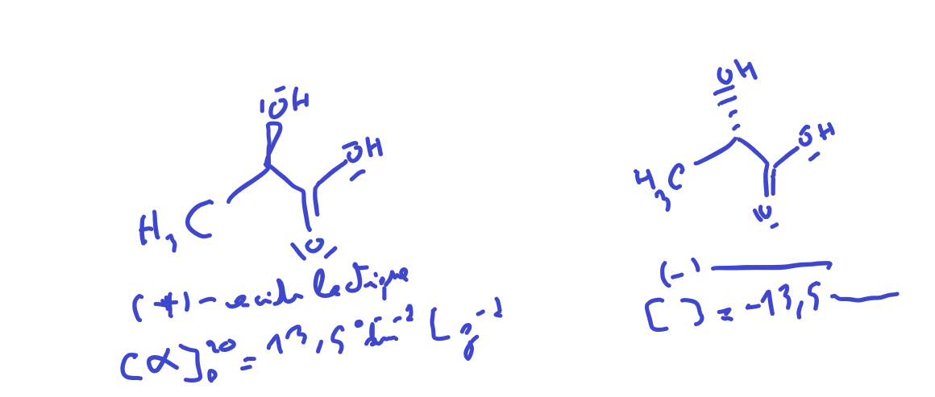
C. composition d’une solution de glucose
C0 = 1 g/L réparti entre le glucose alpha et beta SLIDE
Cuve de 1 dm
A=[a]1 l c0 x + [a]2 l c0 (1-x) [a] alpha = 112 SI [a]beta = 19 SI
Le pouvoir rotatoire mesuré est de 52,5 ° -> trouver x -> on trouve 64% de Beta.

->> On a vu des aspects théoriques et expérimentaux sur des objets scientifiques mais qu’en est-il des objets du quotidien ?

III- Application : concevoir des lunettes 3D
L’œil seul -> 2D -> deux yeux 3D -> perspectives car les deux yeux sont situés à des distances différentes de l’objet.
A. De la perspective à la 3D
Vision 3D -> donné de la perspective -> pour cela il faut des images légèrement décalés -> lunette bleu et rouge -> image -> on voit bien plusieurs images sans les lunettes. SLIDE On veut faire pareil sans les couleurs car le rendu n’est pas exceptionnel.
- Deux images décalées -> marche pas on voit les deux-> une image par œil.

B. Filtrer l’onde incidente
-> les deux images ont des polarisation différentes-> chaque œil en voit une différente-> cela donne l’impression de perspective -> vision 3D

Conclusion :
- Polarisation rectiligne -> propagation et polarisation
- En pratique un polariseur sur une source naturelle non polarisé.
- Loi de Biot -> effet de la chiralité sur le pouvoir rotatoire

Ouverture : Polarisation circulaire-> car si on penche la tête avec un polariseur rectiligne l’intensité diminue-> inconfortable pour le spectateur. (rajouter éventuellement une quart d’onde mais il faut mettre le laser.)

Question : Historiquement-> angle de Brewster pour obtenir de la lumière polarisée. (trouvé par Malus) reflexion vitreuse.

Didactique-> Pk Malus et pas la loi de Biot ? Car Malus est au cœur de la partie théorique et c’est important que les élèves comprennent que ça ne sort pas de nulle part. Et la loi de Biot c’est important, la faire en cours et en TP permet une meilleure assimilation. En plus on fait faire des solutions aux élèves utilisé des lampes … TP pluridisciplinaire.

Lunettes rouge et bleu : plus on décale les deux images plus ça donne l’impression que l’objet est loin. -> lunette basé sur des filtres.

Polariseur par absorption (ou alcool de polyvinyle plus I2) -> fils métalliques (e- abosrbent) alignés qui absorbent toutes les polarisations sauf celle PERPENDICULAIRE au fil (attention contre-intuitif et l’inverse de ce que je représente) (effet joule) -> en pratique marche que pour les micro ondes, car on est limité par le plus petit écart que l’on parvient à réalisé entre deux lames.
Tourmaline : silicate-> polariseur naturelle (mais en pratique les cristaux son petits impure.
Polariseur par séparation de faisceau : une série de lame placé avec un angle de Brewster -> 57°
Angle de brewster -> tel qu’entre l’angle réfracté et réfléchi il y ait un angle de 90°C
Anti-reflet : Le reflet de la lumière sur l’eau produit une lumière au moins partiellement polarisée. Il est donc possible avec un polariseur de supprimé au moins partiellement les reflets.

Loi de MALUS : expérimentalement démontré avec des miroirs de Nörremberg-> miroir placé à incidence de Brewster dont on fait varier l’angle relatif de l’un par rapport à l’autre.

Photodiode : Semiconducteur avec une jonction P-N dopage P : on rajoute un trou ex un bore dans la silice. Dopage N -> on rajoute un e- en mettant du phosphore par exemple. Temps de réponse plus faible que les photorésistance -> microsec
Dichroïsme : nom donné à la propriété qui autorise le transport d’une polarisation et pas de l’autre.
Raie D du sodium : 589nm
Changer la polarisation d’une lumière -> cristal biréfringeant -> quart d’onde lame demi onde.
Dans les plasmas à la pulsation plasma on a une onde longitudinale.
La polarisation c’est le spin du photon-> -1 et 1 circulaire. Et deux circulaire donne spin 0 soit une rectiligne.
LCD : un pol et un anal croisé, au milieu des cristaux liquide en mettant une tensions-> on change la phase
Champ vectoriel : Fonction qui a un point donné associe un vecteur.
Champ scalaire : fonction qui a un point donné associe une valeur.
Pléochroïsme-> changement naturel de couleur selon l’angle.
Quart d’onde : axe lent -> là ou il y a un retard de pi/2 -> axe rapide l’autre -> ligne neutre -> ne change pas la polarisation.
Effet Faraday : tout corps nonj optiquement actif acquiert un pouvoir rotatoire lorsque soumis à un champ B -> utilisé dans les polarimètres électroniques
Photoélasticité-> plastique sous contrainte mécanique présente des propriétés de biréfringence.
Caméra 3D : double objectif.
Origine du pouvoir rotatoire : Fresnel l’a expliqué en décomposant l’onde pol rectilignement en deux ondes une circulaire gauche et une droite. Chacune de ses ondes ce déplace dans le milieu avec une vitesse de phase différente. En d’autre terme les indices optiques sont différents.
Le pouvoir rotatoire spécifique diminue avec la température.
